Профилактика детского дорожно-транспортного травматизма (профилактика пожаров, безопасность детей)

В течение полугодия в рамках месяцев безопасности жизнедеятельности школьников были проведены инструктажи, эвакуации и практические занятия, встречи и мероприятия в рамках недели дорожной безопасности, недели безопасности на воде и т.д.:
В рамках профилактической недели «Безопасная дорога» проведена следующая работа:
1.Оформлены информационные уголки по безопасности дорожного движения в кабинетах начальных классов.
2.Разработана тематика классных часов по безопасности дорожного движения.
3.Проведен конкурс рисунков по тематике «В стране дорожных знаков».
4.Отрядом РДШ подготовлены обращения к водителям и пешеходам о соблюдении Правил дорожного движения, как гарантии безопасности детей «Правила соблюдать – беды не миновать».
5.Классными руководителями проведен лекторий с родителями по теме «Как влияет безопасность детей поведение родителей».
6. Инспектором ГИБДД Алигаджиевым Сулеймаом Умарасхабовичем проведены беседы с учениками начальных классов.
7. Отрядом ЮИД проведены беседы с учениками 4 классов (83 ч.)на тему «Знать правила движения - большое достижение»

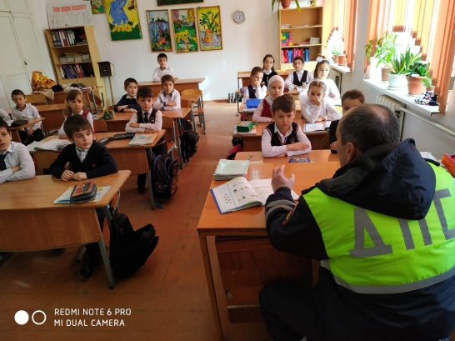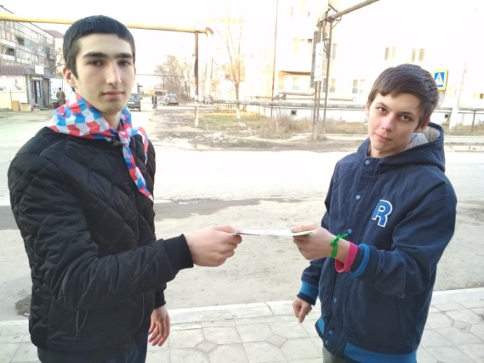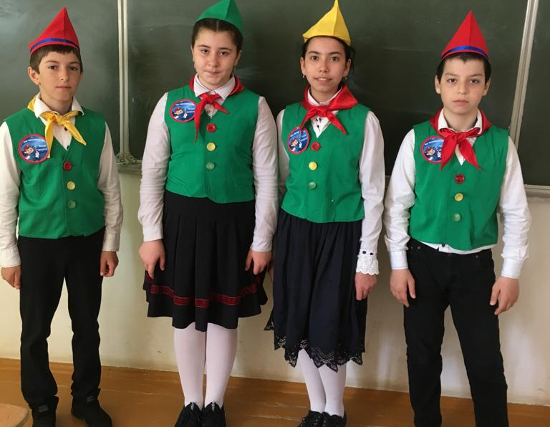
8. 23 сентября нашу школу посетил пензенский кукольный театр "Кукольный мир".
Актёрами театра были показано представление для ребят начальных классов. Охват 1-4 классы (341 человек)
Представление называлось "Обезьянка Чичи идет в школу"
Это сказочное представление позволило ребятам выучить правила безопасного передвижения по городским улицам. Они узнали о том, кто является участником дорожного движения;
-освоили элементы дороги (дорога, проезжая часть, тротуар, обочина, пешеходный переход, перекрёсток);
-выучили разновидности транспортных средств (трамвай, автобус, троллейбус, легковой автомобиль, грузовой автомобиль, мотоцикл, велосипед). Также дети получили представление о том, что такое:
-средства регулирования дорожного движения;
-красный, жёлтый и зелёный сигналы светофора;
-правила движения по обочинам и тротуарам;
-правила перехода проезжей части.
В спектакле принимали участие как кукольные, так и живые персонажи. Обезьянка Чичи, строгий, но справедливый, Светофор Светофорыч, веселая зебра Глаша и др.
Цель данного мероприятия была не напугать детей, не отгородить от проблем, которые ставит перед нами сложная дорожная обстановка, а научить их правильно эти проблемы решать.
Спектакль проходил в интерактивной форме. Красивые куклы, яркие костюмы персонажей, хороший свет и звуковое сопровождение, помогли детям полностью окунуться в волшебный мир Сказки!
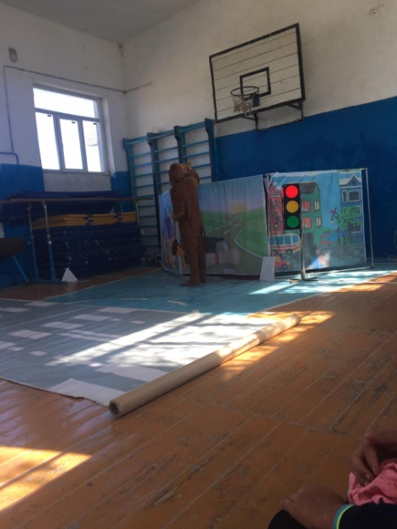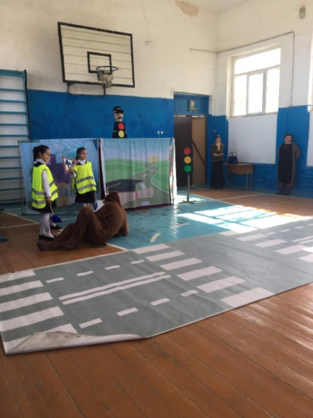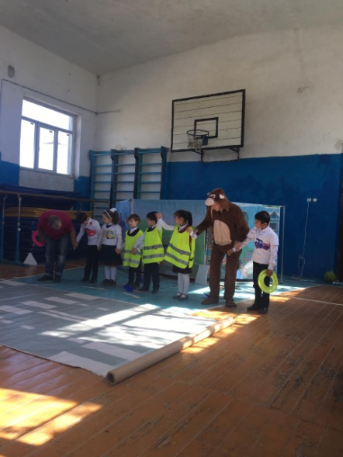

3 Октября 2019 года отряд ЮИД «Весёлый светофор» выступили перед детьми старшей и средней группы МКДОУ «Аверьяновский детский сад», ребята рассказали о некоторых дорожных знаках, их разновидностях, напомнили правила безопасного дорожного движения, рассказали стихи о ПДД. Цель: расширить знания детей старшего дошкольного возраста о правилах поведения на улице и закрепить умение различать дорожные знаки.
В завершении мероприятия участники отряда вручили ребятам листовки, для совместного с родителями, закрепления знаний о дорожных знаках.
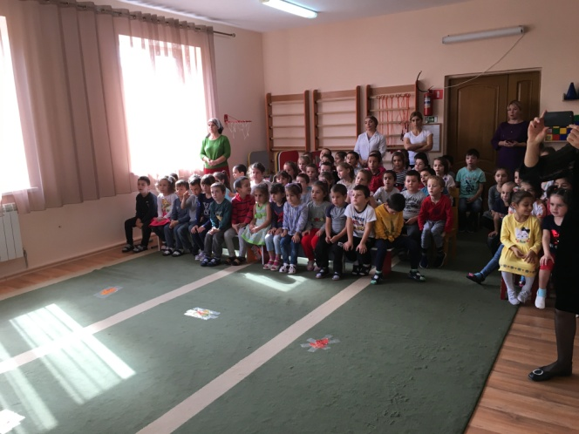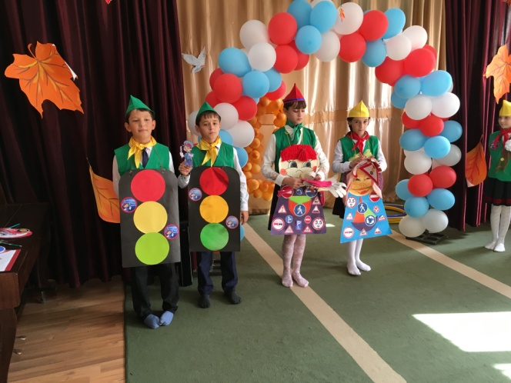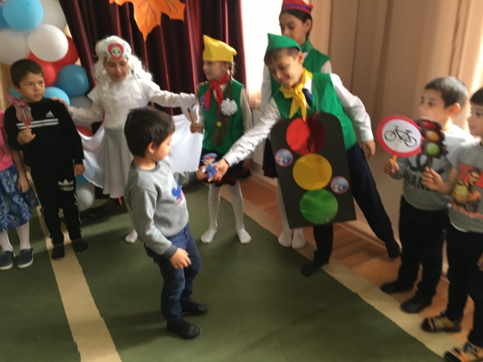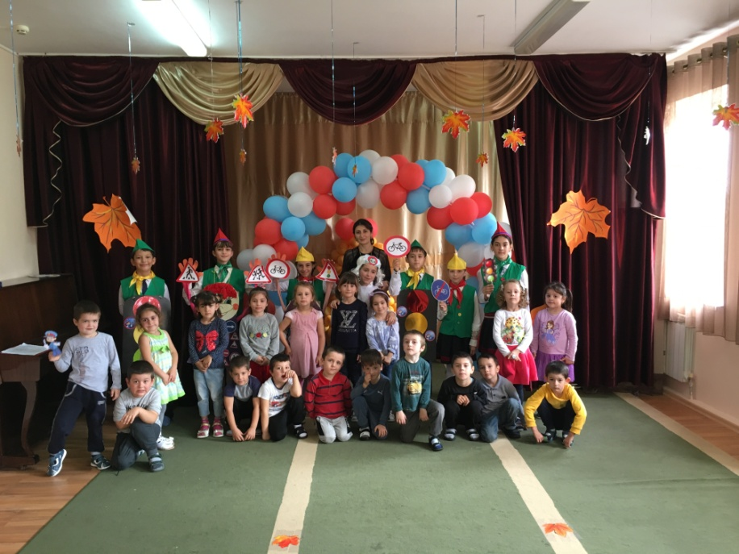
7 октября в рамках профилактической акции «Внимание дети» прошел флешмоб «Дети за безопасность на дороге» в МКОУ «Аверьяновская СОШ» прошел флеш-моб памяти жертв ПДД. Цель: пропаганда соблюдения ПДД. Участие во флешмобе приняли Юные инспектора движения 1 классов в количестве 79 человек. Под детскую песенку о правилах дорожного движения дети станцевали очень яркий танец.
​Ссылка: https://www.youtube.com/watch?v=GlwJ-zSrGq0
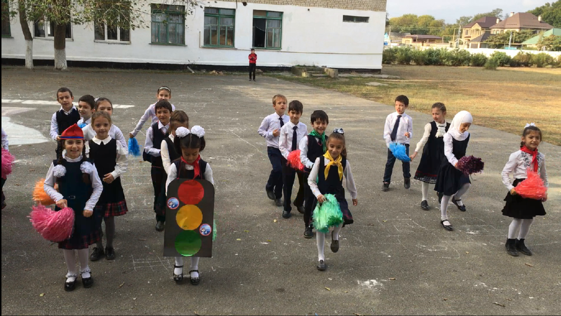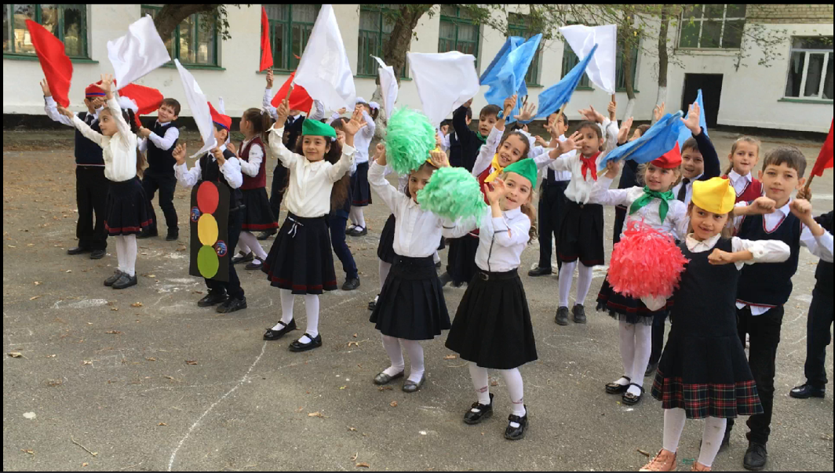

- В конце каждой четверти в течение 1 полугодия классными руководителями 1-11 классов проводились «Уроки безопасности – Безопасные каникулы», в рамках которых были проведены инструктажи по поведению учащихся на водоемах, в каникулярное время и на дороге в связи с гололёдными явлениями, фейерверками, пользование электроприборами и гирляндами, правила обращения с газом, поведение с незнакомыми людьми, бродячими животными и правила поведения, когда ребенок дома один.
- Классными руководителями 1-4 классов в целях предупреждения травматизма учащихся на дорогах в течение года ежедневно в конце учебного дня проводились для обучающихся упражнение «Минутка».
5. Учебные занятия в школе начинаются с утренней гимнастики. Комплекс состоит из 6 общеразвивающих упражнений для различных мышечных групп. Гимнастика проводится в классах за 5-7 минут до начала занятий физоргом класса или ответственными за проведение гимнастики до занятий. Учащиеся начальной школы проводят утреннюю гимнастику под музыку. Физкультурные минутки во время уроков активно проводятся в начальной, в 5-8 классах проводятся под руководством учителя или ученика исходя из того в какой форме проводится урок. (43,6% учителей регулярно проводят физминутки на уроках).

